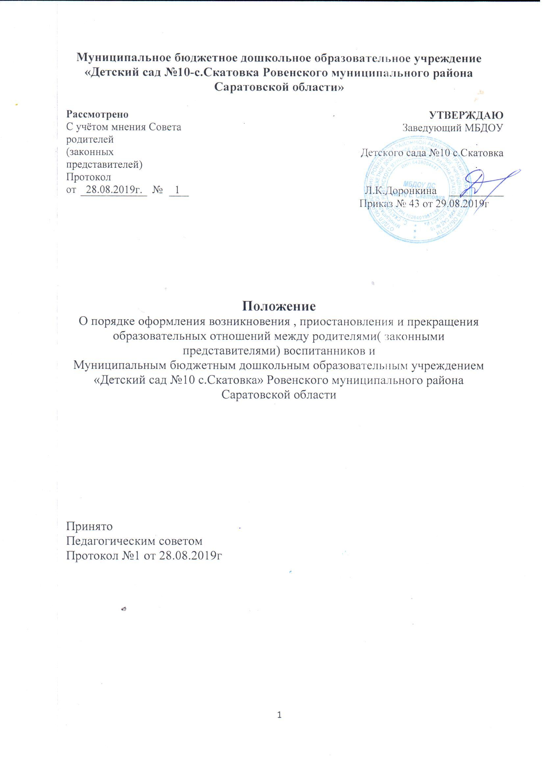

1. Общие положения
1.1. Настоящий Порядок оформления возникновения, приостановления и прекращения отношений между муниципальным бюджетным дошкольным образовательным учреждением - «Детский сад № 10 с. Скатовка Ровенского муниципального района Саратовской области» (далее ДОУ), воспитанниками и родителями (законными представителями), разработаны на основании Федерального закона Российской Федерации от 29 декабря 2012 г. N 273-ФЗ "Об образовании в Российской Федерации" и определяют порядок оформления возникновения, приостановления и прекращения отношений (далееПорядок) между ДОУ, воспитанниками и родителями.
1.2. Настоящий Порядок принимается педагогическим советом и утверждается заведующим ДОУ, на неопределенный срок.
1.3. Настоящий Порядок является локальным нормативным актом, регламентирующим деятельность ДОУ.
2. Возникновение образовательных отношений
2.1. Основанием возникновения образовательных отношений между учреждением и родителями (законными представителями) является распорядительный акт (приказ) заведующего учреждения о зачислении воспитанника в дошкольное образовательное учреждение
2.2. Права воспитанника, предусмотренные законодательством об образовании и настоящим Положением, возникают у лица, принятого на обучение, с даты, указанной в договоре об образовании.
2.3. Договор об образовании заключается в простой письменной форме между ДОУ и родителями (законными представителями) несовершеннолетнего лица зачисляемого на обучение по программам дошкольного образования;
2.4. В договоре об образовании должны быть указаны основные характеристики образования, в том числе вид, направленность образовательной программы, форма обучения, срок освоения образовательной программы (продолжительность обучения).
2.5. Договор об образовании не может содержать условия, которые ограничивают права лиц, имеющих право на получение образования определенного уровня и направленности и подавших заявления о приеме на обучение, и воспитанников или снижают уровень предоставления им гарантий по сравнению с условиями, установленными законодательством об образовании. Если условия, ограничивающие права поступающих и воспитанников или снижающие уровень предоставления им гарантий, включены в договор, такие условия не подлежат применению.
2.6. Примерные формы договоров об образовании утверждаются федеральным органом исполнительной власти, осуществляющим функции по выработке государственной политики и нормативно-правовому регулированию в сфере образования.
2.7. Прием на обучение в ДОУ, проводится на принципах равных условий приема для всех поступающих, за исключением лиц, которым в соответствии с Федеральным законом предоставлены особые права (преимущества) при приеме на обучение.
2.8.ДОУ обязано ознакомить родителей (законных представителей) со своим уставом, с лицензией на осуществление образовательной деятельности, с образовательными программами и другими документами, регламентирующими ДОУ и осуществление образовательной деятельности.
2.9. Прием на обучение по программам дошкольного образования за счет бюджетных ассигнований федерального бюджета, бюджетов субъектов Российской Федерации и местных бюджетов проводится на общедоступной основе, если иное не предусмотрено Федеральным законом.

3. Изменение образовательных отношений
3.1. Образовательные отношения изменяются в случае изменения условий получения воспитанниками образования по конкретной основной или дополнительной образовательной программе, повлекшего за собой изменение взаимных прав и обязанностейвоспитанника и ДОУ.
3.2. Образовательные отношения могут быть изменены как по инициативе родителей (законных представителей) воспитанника, по заявлению в письменной форме, так и по инициативе ДОУ.
3.3. Основанием для изменения образовательных отношений является распорядительный акт ДОУ, изданный заведующим. Если с родителями (законными представителями) воспитанника заключен договор об образовании, распорядительный акт издается на основании внесения соответствующих изменений в такой договор.
3.4. Права воспитанника и обязанностиродителей (законных представителей), предусмотренные законодательством об образовании и локальными нормативными актами ДОУ, изменяются с даты издания распорядительного акта или с иной указанной в нем даты.

4. Приостановление образовательных отношений

4.1. Образовательные отношения могут быть приостановлены на основании письменного заявления родителей (законных представителей) о временном выбытии воспитанника из Учреждения с сохранением места.
4.2. Причинами, дающими право на сохранение места за ребенком в Учреждении, являются:
- состояние здоровья, не позволяющее в течение определенного периода посещать Учреждение (при наличии медицинского документа);
- временное посещение санатория, дошкольного учреждения присмотра и оздоровления (по состоянию здоровья, при наличии направления медицинского учреждения);
- по заявлениям родителей (законных представителей) на время очередных отпусков родителей (законных представителей)
- иные причины указанные родителями (законными представителями) в заявлении.
4.3. Возобновление образовательных отношений осуществляется по заявлению родителей, при издании приказа заведующего Учреждением о зачислении воспитанника после временного отсутствия.
4.4. Родители (законные представители) несовершеннолетнего обучающегося (воспитанника), для сохранения места представляют в МБДОУ документы, подтверждающие отсутствие воспитанника по уважительным причинам.
5. Прекращение образовательных отношений
5.1. Образовательные отношения прекращаются в связи с отчислением воспитанника из ДОУ:
1) в связи с получением образования (завершением обучения);
2) досрочно, в следующих случаях:
- по инициативе родителей (законных представителей) воспитанника, в том числе в случае перевода воспитанника для продолжения освоения образовательной программы в другую организацию, осуществляющую образовательную деятельность;
- по обстоятельствам, не зависящим от родителей (законных представителей) воспитанника и ДОУ, в том числе в случае ликвидации ДОУ.
5.2. Досрочное прекращение образовательных отношений по инициативе родителей (законных представителей) воспитанника не влечет за собой возникновение каких-либо дополнительных, в том числе материальных, обязательств указанного воспитанника перед ДОУ.
5.3. Основанием для прекращения образовательных отношений является приказзаведующего, об отчислении воспитанника из ДОУ. Права воспитанникаи обязанности родителей (законных представителей), предусмотренные законодательством об образовании и локальными нормативными актами ДОУ, прекращаются с даты его отчисления из ДОУ.
5.4. При досрочном прекращении образовательных отношений ДОУ, в трехдневный срок после издания приказа об отчислении воспитанника выдает родителям (законным представителям) воспитанника, отчисленному из ДОУ, справку об обучении или о периоде обучения по образцу, самостоятельно устанавливаемому ДОУ (Приложение 1)
6. Заключительные положения
6.1. Настоящий Порядок вступает в силу после утверждения его приказом заведующего ДОУ.
6.2.Срок действия настоящего порядка не ограничен. Порядок действует до принятия нового.

Приложение 1

Муниципальное бюджетное дошкольное образовательное учреждение - «Детский сад № 10 с. Скатовка Ровенского муниципального района Саратовской области»

СПРАВКА
Дана ________________________________, в том, что он(а) действительно проходил (а) обучение в МБДОУ «Детский сад № 10 с. Скатовка» по программе дошкольного образования в соответствии с образовательной программой ДОУ с ________________г. по ___________________г.

Заведующий Доронкина Л.К

